**Моделирование сборочных единиц методом «снизу-вверх»**

Оглавление

Введение 3

1 Добавить из файла. Вставка с созданием сопряжений 3

1.1 Добавление деталей 4

1.2 Фиксация компонентов 5

1.3 Добавление деталей с созданием сопряжений 6

2 Команды перемещения и поворота компонентов 11

2.1 Перемещение и поворот компонента при наложенных сопряжениях 11

2.2 Перемещение и поворот компонента, если сопряжения не созданы 13

3 Команда Сопряжения 14

4 Создание переменной основного раздела 17

5 Производные размеры 19

# Введение

В этой практической работе показан процесс создания сборки **Держатель** из заранее подготовленных деталей.

Сборка строится методом снизу вверх с размещением компонентов.

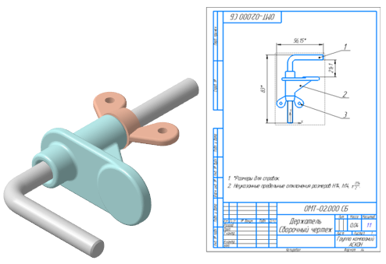

В данной работе будут рассмотрены следующие приемы:

* Создание сборки
* Вставка компонента — добавление из файла
* Фиксация компонента
* Перемещение и поворот компонента
* Сопряжения при вставке объекта
* Сопряжения после вставки объекта
* Производные размеры
* Переменные основного раздела
* Связывание переменных

# 1 Добавить из файла. Вставка с созданием сопряжений

При создании сборки будут использованы готовые модели компонентов, разработанные независимо друг от друга. Они хранятся в папке \**5 Держатель** на образовательном портале.

Создадим документ-сборку.

Нажмите кнопку **Создать**  на панели **Системная**.

В диалоге **Новый документ** укажите тип создаваемого документа **Сборка**.

На экране появится окно новой сборки.

Задайте свойства сборки — обозначение **ОМТ-02.000** и наименование **Держатель**.

Сохраните сборку  под именем **Держатель _ ОМТ-02.000.a3d** в папку с деталями, которые будут добавлены в сборку.

*При работе со сборкой удобно хранить файлы связанных между собой моделей, например, сборки и ее компонентов, в одной папке.*

Установите для сборки схему **Y-аксонометрия** и задайте изометрическую ориентацию.

# 1.1 Добавление деталей

Чтобы добавить в сборку компонент, уже имеющийся на диске в виде файла, нажмите кнопку **Добавить компонент из файла...**  на панели **Компоненты**.

Если на вашем компьютере открыт другой документ-модель, то на экране появится диалог **Открытые документы**. Нажмите в нем кнопку **Выбрать с диска...**. Если открытых документов нет, то появится диалог открытия файлов.

В диалоге открытия файлов, в папке **\5 Держатель**, укажите файл **Стержень _ ОМТ-02.001.m3d** и нажмите кнопку **Открыть**.

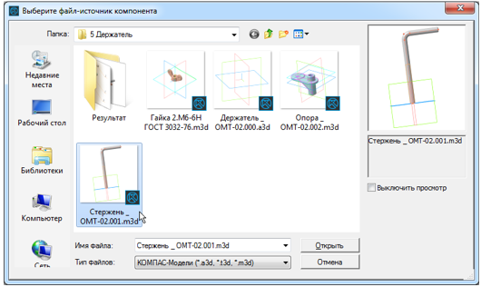

*Обычно в качестве первого выбирают тот компонент сборки, к которому удобнее добавлять все прочие компоненты. Часто процесс создания сборки повторяет реальные сборочные операции. В этом уроке на Стержне нужно разместить Опору и Гайку.*

В графической области появится фантом выбранного компонента. Изменение положения компонента в модели производится путем перемещения Элемента базирования.

Укажите точку начала координат сборки. Для этого подведите курсор к этой точке — он будет находиться в режиме указания начала координат 

*Для того чтобы совместить вставляемый элемент с началом координат, достаточно нажать комбинацию клавиш* ***<Ctrl>+<0>*** *на дополнительной цифровой клавиатуре, а затем клавишу* ***<Enter>****.*

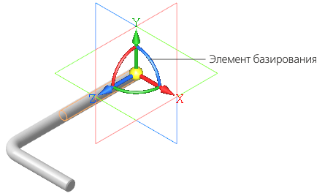

Нажмите кнопку Создать объект .

После вставки компонента в сборку его начало координат, направление осей координат и системные плоскости совмещаются с аналогичными элементами сборки.

*Совмещение точек начала координат сборки и вставляемого компонента необязательно. Это нужно в тех случаях, когда требуется совпадение систем отсчета координат. Также иногда важно, чтобы построения, выполненные для компонента, в сборке имели такую же особенность — например, вставляется симметричная деталь, для которой плоскостью симметрии должна служить системная плоскость.*

# 1.2 Фиксация компонентов

Первый компонент автоматически фиксируется в сборке в том положении, в котором он был вставлен. Признаком фиксации элемента служит значок  слева от имени компонента в Дереве построения. Зафиксированный компонент не может быть перемещен или повернут в системе координат сборки. Фиксацию компонентов можно выключать и включать с помощью команд контекстного меню.

Отключите фиксацию и ознакомьтесь с тем, как изменились значки в Дереве построения.

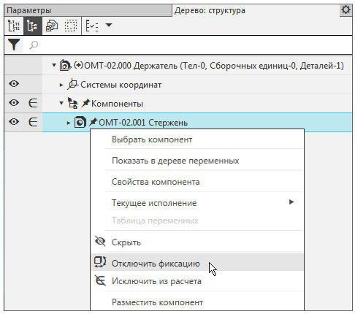

Включите фиксацию.

# 1.3 Добавление деталей с созданием сопряжений

**Сопряжение** — параметрическая связь между гранями, ребрами, вершинами, плоскостями или осями разных компонентов сборки.

Процесс наложения сопряжений можно запустить непосредственно в процессе вставки. Таким образом все необходимые сопряжения можно наложить на компонент еще до завершения вставки. Объекты компонента, участвующие в сопряжениях, можно указывать как в графической области, так и в дополнительном окне, содержащем только вставляемый компонент и Дерево его построения.

Для того чтобы определить положение Опоры, нужно создать три сопряжения — разместить деталь на оси Стержня, задать расстояние от его вершины, задать угол поворота вокруг оси.

Добавьте в сборку деталь **Опора _ ОМТ-02.001.m3d.** Для этого вновь вызовите команду **Добавить компонент из файла...** .

После того как вы выбрали деталь в диалоге открытия файлов, укажите положение вставляемой детали, щелкнув мышью в любом месте графической области.

Ознакомимся с работой Элемента базирования.

Подведите курсор к оси Z элемента, нажмите левую кнопку мыши и, не отпуская ее, «перетаскивайте» деталь в направлении оси.

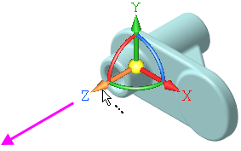

Для свободного перемещения «перетаскивайте» модель за сферу.

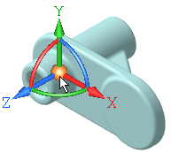

Для поворота вокруг оси поворачивайте модель за дугу. Чтобы точно задать угол поворота, щелкните мышью по дуге и введите значение угла.

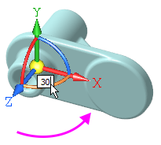

Задайте сопряжения. Для этого в группе **Способ размещения** на Панели параметров нажмите кнопку **По сопряжениям** 

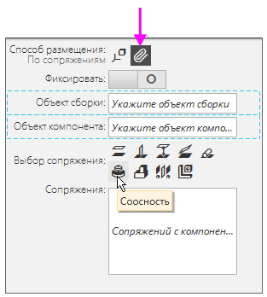

Чтобы задать сопряжение соосности, в группе **Выбор сопряжения** нажмите кнопку **Соосность** .

В Дополнительном окне укажите цилиндрическую грань Опоры.

Нажмите кнопку **Показать дерево** . Вы можете указывать объекты также в дереве Дополнительного окна.

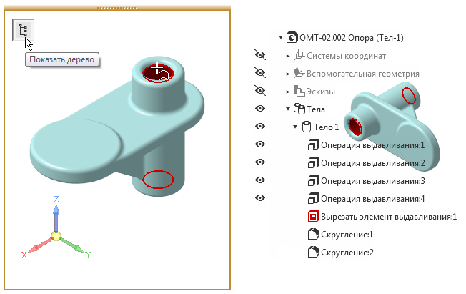

*Если Дополнительное окно закрывает изображение, «перетащите» модель мышью в нужном направлении, нажимая при этом комбинацию клавиш* ***<Ctrl>+<Shift>****.*

В графической области укажите цилиндрическую грань Стержня.

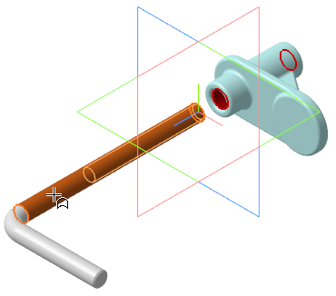

Завершите создание соосности. Нажмите кнопку **Создать объект** .

Опора займет положение на оси Стержня или его продолжении. На рисунке показан вариант, когда Опора автоматически расположилась на оси.

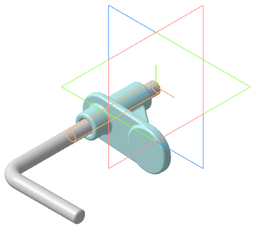

Далее Опору нужно установить на расстоянии **10** от границы изгиба Стержня.

Убедитесь, что в модели Стержня и Опоры имеются объекты, которые могут быть использованы для задания размера — вспомогательные плоскости, точки, кривые. Для этого включите отображение всех вспомогательных объектов компонентов при помощи команды **Скрыть все вспомогательные объекты в компонентах** .

Если таких объектов нет, то их следует построить в документе-источнике. Так в компоненте **Опора** в граничной точке детали заранее была создана вспомогательная плоскость.

Убедитесь, что кнопки скрытия вспомогательных объектов выключены.

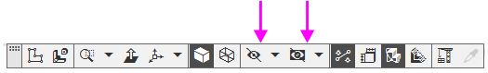

Включите показ смещенной плоскости в дереве Дополнительного   
окна  , если она не отображается.

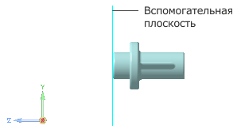

В группе **Выбор сопряжения** на Панели параметров нажмите кнопку **На расстоянии** .

Укажите **Объект 1** — смещенную плоскость Опоры (стрелка 1), а затем **Объект 2** — вершину 2 траектории Стержня (стрелка 2). Задайте расстояние **10** в поле **Расстояние** на Панели параметров.

Если смещенная плоскость скрыта, ее можно указать в дереве Дополнительного окна Опоры.

Если смещенная плоскость скрыта, ее можно указать в дереве Дополнительного окна Опоры.

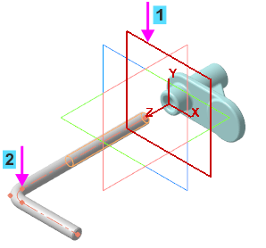

Завершите размещение на расстоянии. Нажмите кнопку   
**Создать объект** .

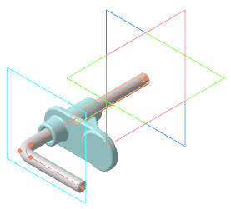

Далее необходимо создать сопряжение, определяющее угол поворота Опоры относительно Стержня. Запретим поворот, задав то положение, которое показано на рисунке.

В группе **Выбор сопряжения** нажмите кнопку **Параллельность** .

Включите показ плоскостей координат Опоры, если они скрыты.

Укажите в Дереве построения плоскость ZX Стержня и в дереве Дополнительного окна плоскость ZX Опоры.

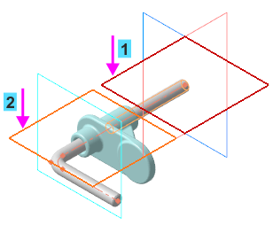

Завершите создание параллельности. Нажмите кнопку **Создать**   
**объект** .

Для подтверждения размещения компонента из файла еще раз нажмите кнопку **Создать объект** .

Перестройте модель , если требуется.

Сопряжения появятся в Дереве построения.

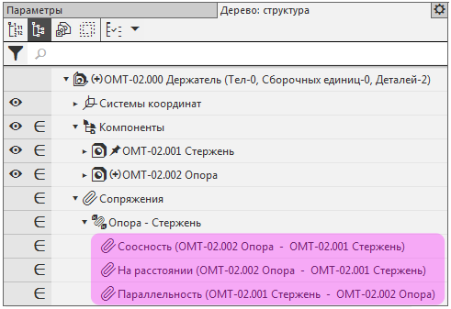

# 2 Команды перемещения и поворота компонентов

# 2.1 Перемещение и поворот компонента при наложенных сопряжениях

Перемещения компонентов возможны только в тех направлениях, которым не препятствуют заданные ограничения. Чтобы переместить компонент с одного места на другое, необходимо удалить или исключить из расчета соответствующее сопряжение.

Исключите из расчета сопряжение **Параллельность** одним из способов:

- при помощи команды контекстного меню **Исключить из расчета**,

- щелчком мыши по значку **Включен в расчет** , тем самым преобразовав его в значок **Исключен из расчета**  в Дереве построения.

Нажмите кнопку **Переместить компонент**  на панели **Размещение компонентов**. Установите курсор на компонент **Опора**, нажмите левую кнопку мыши и, не отпуская ее, переместите деталь. При этом курсор меняет свой вид .

Затем отпустите кнопку мыши.

Компонент может свободно поворачиваться относительно Стержня.

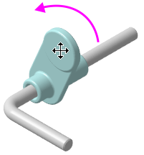

Нажмите кнопку **Завершить** .

Включите в расчет сопряжение **Параллельность**, но исключите сопряжение **На расстоянии**.

Нажмите кнопку **Переместить компонент**  и «снимите» Опору со Стержня.

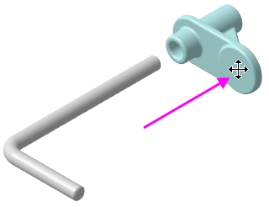

Нажмите кнопку **Завершить** .

Включите в расчет сопряжение **На расстоянии** и попробуйте переместить компонент .

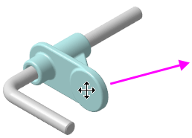

У вас это не получится, так как Опора имеет ограничения на все виды перемещений.

# 2.2 Перемещение и поворот компонента, если сопряжения не созданы

Добавьте в сборку деталь **Гайка 2.М6-6H ГОСТ 3032-76.m3d**  из папки **\5 Держатель**. После того как вы выбрали деталь в диалоге открытия файлов, укажите ее положение щелчком мыши в любом месте графической области.

Нажмите кнопку **Создать объект** .

*Гайка может быть добавлена из Библиотеки Стандартные Изделия, если у вас имеется лицензия на их использование  В этом случае после вставки следует выполнить приемы размещения и создания сопряжений — такие же, как для построенной детали.*

Переместите Гайку в графической области .

Так как на Гайку не наложены сопряжения, она свободно перемещается в пространстве.

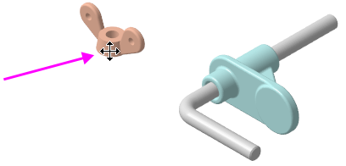

Нажмите кнопку **Повернуть компонент**  на панели **Размещение компонентов** (группа **Переместить компонент**).

Вы можете вращать курсором Гайку в произвольном направлении. Курсор при этом изменит свой вид .

На Панели параметров активизируйте поле **Центр/ось вращения**.

Укажите ось, вокруг которой нужно повернуть Гайку — сегмент ломаной Стержня (курсор 1).

Ломаная, которая служит осью, была построена в модели Стержня при его создании.

Поверните Гайку (курсор 2) до нужного положения.

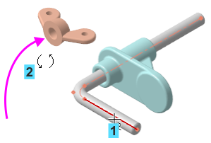

Вы можете повернуть Гайку вокруг другой оси — например, ее собственной оси.

·Для этого вновь нажмите Центр/ось вращения. Затем укажите Ось Y Гайки и поверните Гайку.

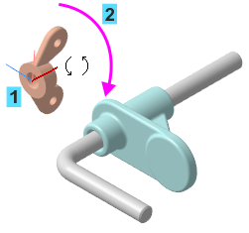

# 3 Команда Сопряжения

Сопряжения можно задавать после вставки и расположения деталей в графической области.

Зададим сопряжения для Гайки — разместим деталь на оси Стержня вплотную к Опоре, а также запретим поворот вокруг оси.

Нажмите кнопку **Соосность**  на панели **Размещение компонентов** (группа **Совпадение**).

Измените ориентацию Гайки с прямой на обратную, если требуется. Для этого включите опцию **Обратная ориентация**.

Укажите цилиндрические грани Гайки и Стержня.

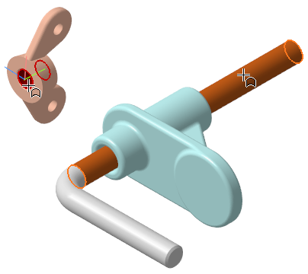

Нажмите кнопку Создать объект .

Если детали наложились одна на другую, то с помощью команды **Переместить компонент**  сместите Гайку так, чтобы видна была ее торцевая грань.

Нажмите кнопку **Совпадение**  на панели **Размещение компонентов**.

Разверните модель и увеличьте изображение. Укажите граничную поверхность Опоры — плоскую грань.

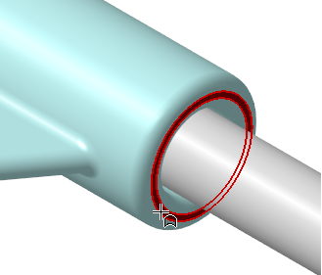

Разверните модель и укажите граничную поверхность Гайки — плоскую грань.

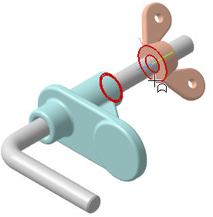

Гайка переместится до совпадения с Опорой.

Нажмите кнопку **Создать объект** .

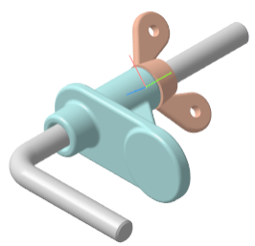

Теперь Гайку нужно повернуть вокруг Стержня, установив ее параллельно плоскости ZX.

Нажмите кнопку **Под углом**  на панели **Размещение компонентов** (группа **Совпадение**).

Укажите в Дереве построения или в графической области плоскость ZX Стержня (курсор 1) и плоскость XY Гайки (курсор 2).

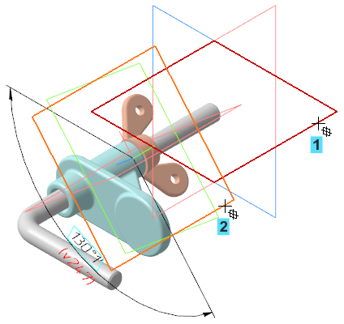

Задайте значение 0 в поле Угол Панели параметров.

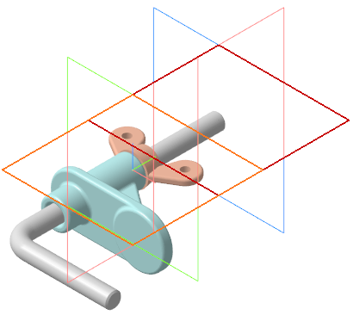

Нажмите кнопку **Создать объект** .

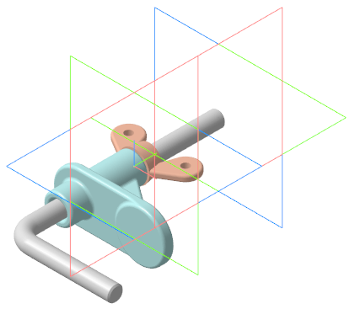

# 4 Создание переменной основного раздела

Создадим переменные, управляющие следующими параметрами:

**Alpha** — углом поворота Гайки вокруг Стержня;

**Delta** — смещением Опоры вдоль Стержня.

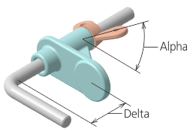

Активизируйте Панель переменных.

В основном разделе Панели переменных щелкните мышью по ячейке **Имя** и введите с клавиатуры наименование переменной **Alpha**. В ячейке Выражение введите значение **0**, в ячейке **Комментарий** — текст **Угол поворота Гайки**.

Аналогично создайте переменную **Delta**, задайте выражение — **10**, комментарий — **Смещение Опоры**.

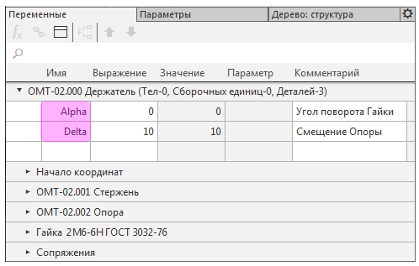

Переменные созданы. Теперь необходимо связать с ними параметры сборки.

Раскройте раздел **Сопряжения** — **На расстоянии** (**Опора - Стержень**). Для переменной **Расстояние** введите с клавиатуры выражение **Delta**.

Раскройте раздел **Под углом** (**Стержень - Гайка**). Для переменной **Угол** введите выражение **Alpha**.

*Вместо наименований* ***Delta*** *и* ***Alpha*** *можно записать и другие более сложные выражения, в которые входят эти параметры. Кроме того, одни и те же параметры могут быть использованы для нескольких объектов — компонентов и сопряжений.*

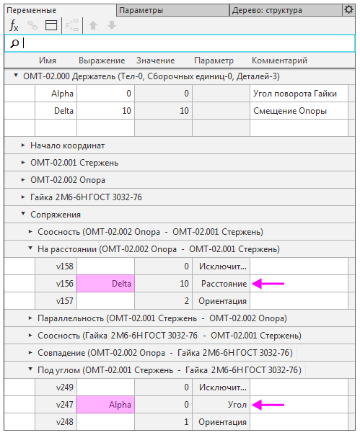

Так как значения параметров соответствуют значениям, заданным при построении сборки, перестроения не требуется

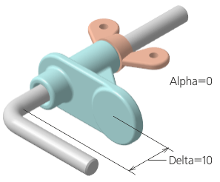

Измените выражения для переменных в основном разделе панели:

**Alpha** — введите значение **90**;

**Delta** — введите значение **25**.

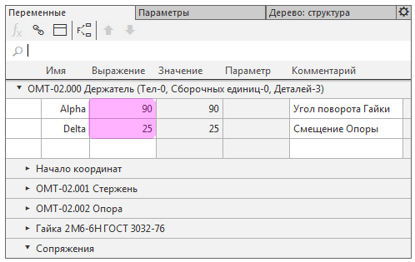

Перестройте модель  на Панели быстрого доступа.

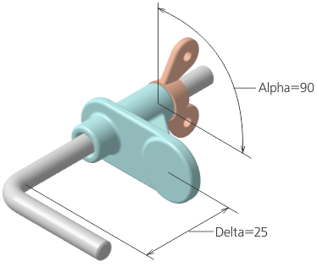

# 5 Производные размеры

Создание производного размера является наиболее удобным способом проверки работы переменных. Производные размеры можно использовать для изменения параметров модели без входа в режим его редактирования.

Нажмите кнопку **Производные размеры**  на панели **Размеры**.

Укажите в Дереве построения сопряжение **На расстоянии**.

В поле **Объекты** на Панели параметров появляется объект — сопряжение, определяющее линейный размер.

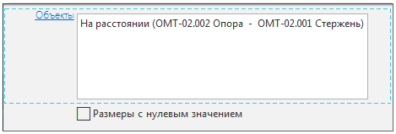

Нажмите кнопку **Создать объект** .

Нажмите кнопку **Завершить** .

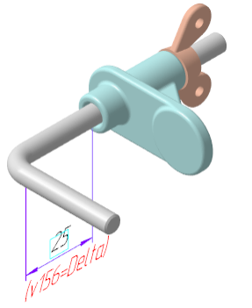

Изменим значение размера.

Щелкните по рамке размера мышью и в появившемся диалоге задайте любое число или выражение, например, **Delta-13**.

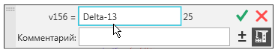

Нажмите кнопку Изменить размер 

Расположение Опоры в сборке изменится.

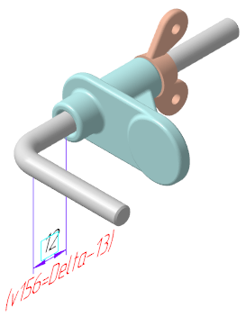

Сохраните сборку .